# 9 CAMERA & CHARACTER MOVEMENT

|  |  |  |
| --- | --- | --- |
| **NIM** | : | 2118043 |
| **Nama** | : | Kurniawan Yoga Pratama |
| **Kelas** | : | C |
| **Asisten Lab** | : | Difa Fisabililah (2118052) |

## 9.1 Tugas 1: Character Movement

1. Buat Pergerakan Karakter
   * + 1. Buka kembali *project* yang kemarin kita buat melalui *Unity HUB*

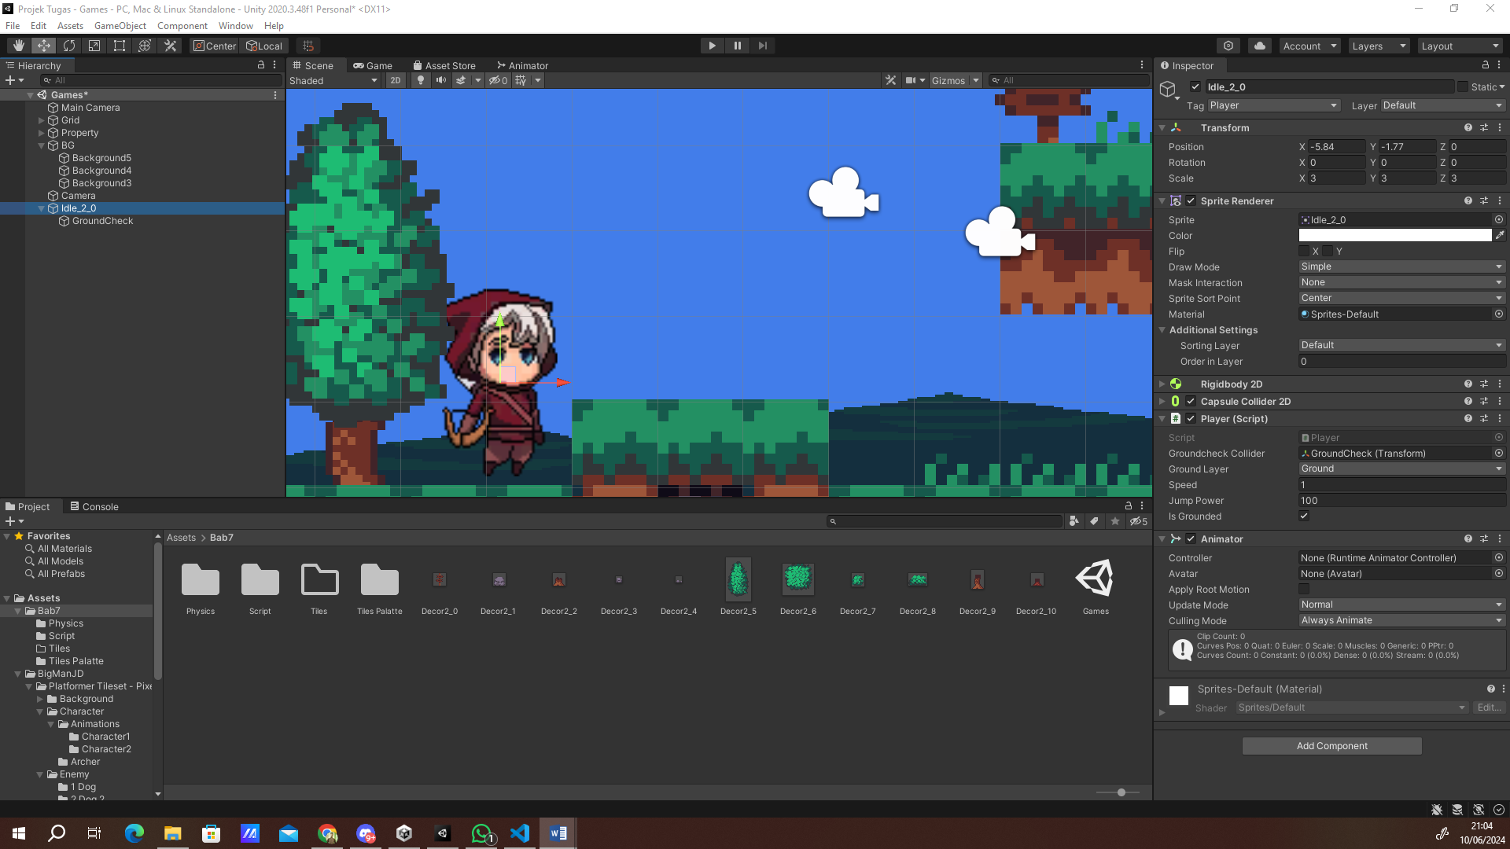

### 9.1 Tampilan Membuka File Unity

* + - 1. Tambahkan component animator pada player idle

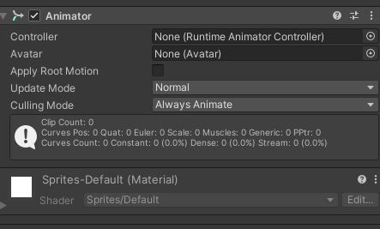

### 9.2 Tampilan Menambahkan Componen Animator

* + - 1. Tambahkan satu folder bernama animator pada folder BAB7

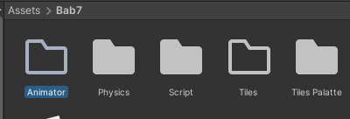

### Gambar 9.3 Tampilan Menambahkan *Folder* Bernama *Animator*

* + - 1. Pada folder Animator buat satu file bernama player sebagai animator controler.

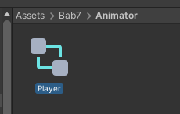

### Gambar 9.4 Tampilan Create Folder Script

* + - 1. Klik player lalu pergi ke inspector pilih animator lalu pada controller pilih player.

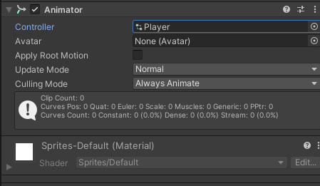

### Gambar 9. 5 Tampilan Createa Scene

* + - 1. Buka Tap Animator lalu pilih create

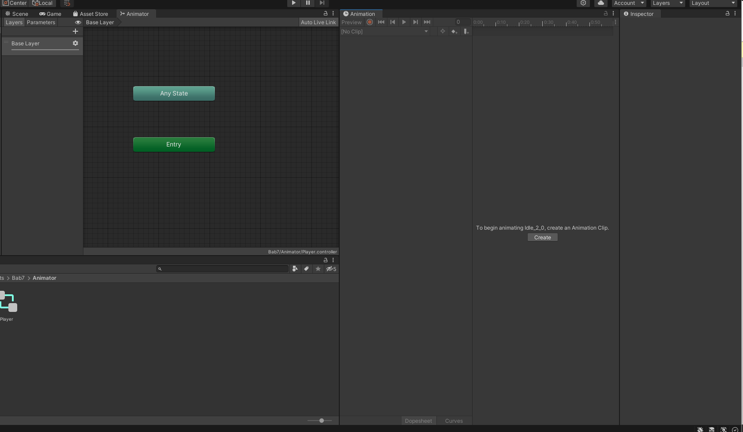

### Gambar 9. 6Tampilan Code Editor

* + - 1. Drag and drop player idle 2-4 pada tab animation lalu geser timeline sampai frame 0.30.

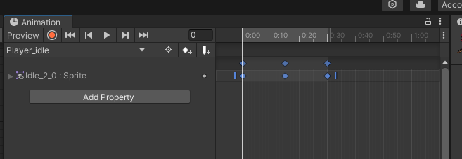

### Gambar 9. 7 Tampilan Add Layer

* + - 1. Lalu create new clip bernama player run lalu drag and drop pada pada tab animation. Lalu geser ke frame 0.35

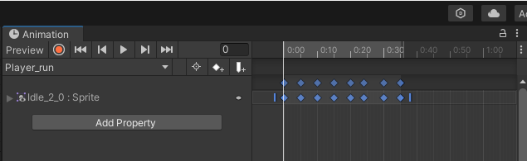

### Gambar 9. 8Tampilan User Layer 6 Ground

* + - 1. Klik kanan pada player idle lalu pilih make transition ke player run

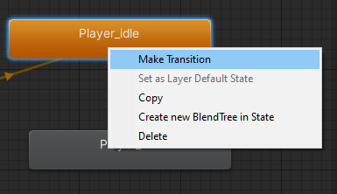

### Gambar 9.9 Tampilan Create GroundCheck

* + - 1. Pergi ke tab parameter klik + pilih float lalu beri nama blend.

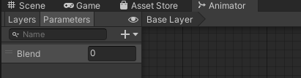

### Gambar 9.10 Tampilan Menempatkan *Move Tool*

* + - 1. Klik panah putih lalu add condition ke blend, lalu beri nilai 0.01

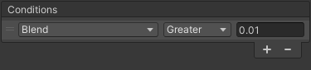

### Gambar 9. 11 Tampilan Menambahkan Script Part 1

* + - 1. Pergi ke setting uncheck bagian has exit time lalu atur duration menjadi 0 seperti pada gambar dibawah.

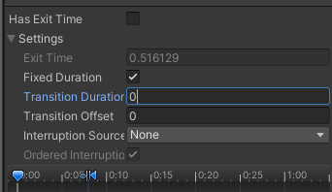

### Gambar 9. 12Tampilan Menambahkan Script Part 2

1. Make transition lagi dari player run ke player idle lalu lakukan langkah yang sama dengan langkah diatas.

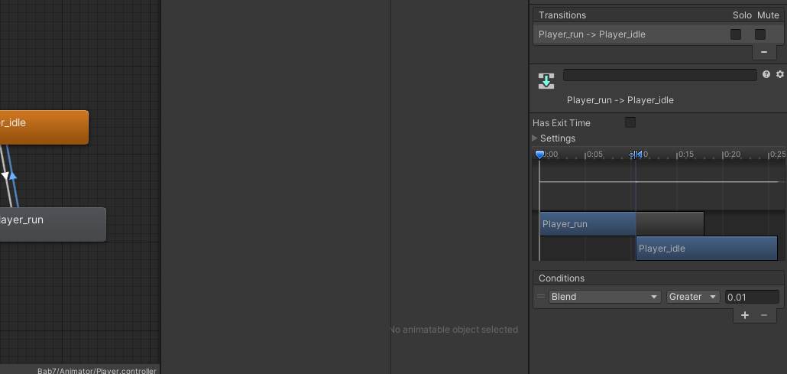

### Gambar 9. 13 Tampilan Menambahkan Script Part 3

1. Tambahkan source code seperti ini untuk mendapatkan animasinya.

|  |
| --- |
| [public Animator animator;  animator = GetComponent<Animator>();  animator.SetFloat("Blend", Mathf.Abs(rb.velocity.x)); |

1. Jalankan maka player mendapatkan animasi ke lagi idle atau berlari.

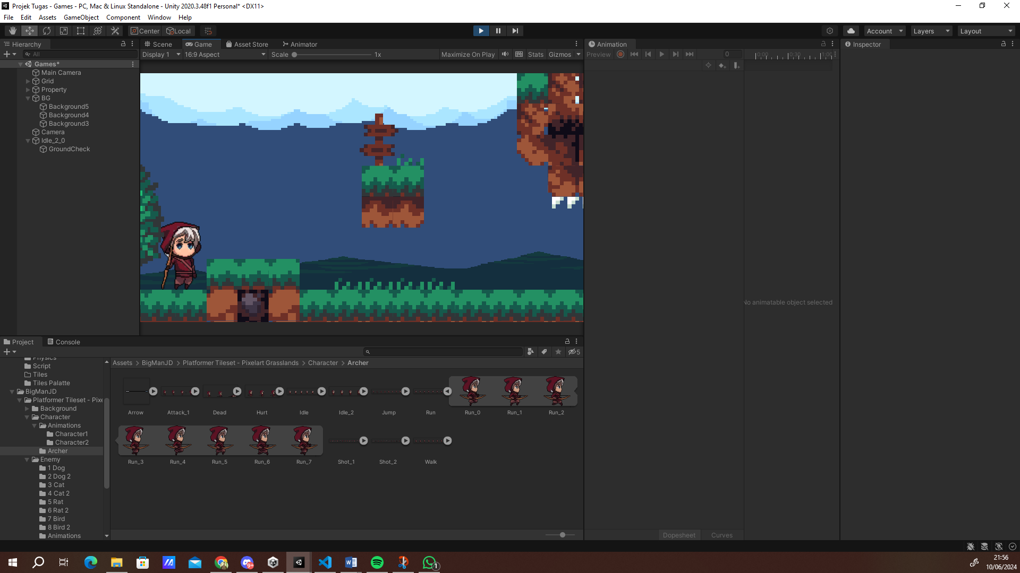

### Gambar 9. 15 Tampilan Menambahkan Script Part 5

1. Tambahkan 2 clip baru untuk player jump dan player fall lalu drag and drop ke tab animation.

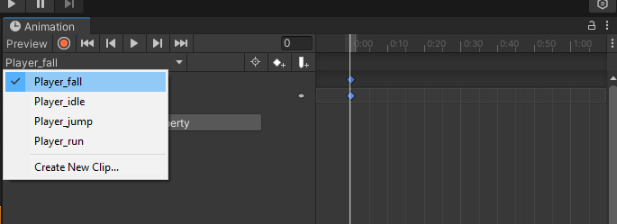

### Gambar 9. 1 Tampilan Menambahkan Script Part 6

1. Pada parameter add dengan float lalu tab animator klik kanan untuk membuat blend tree jumping

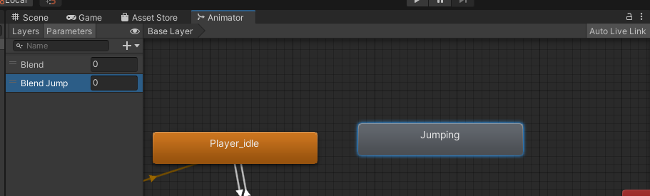

### Gambar 9. 2 Tampilan Memanbahkan folder Physics

1. Klik 2x pada blend tree jumping lalu parameter atur menjadi blend jump lalu tambahkan 2 motion untuk player fall dan player jump lalu atur threshold seperti pada gambar.

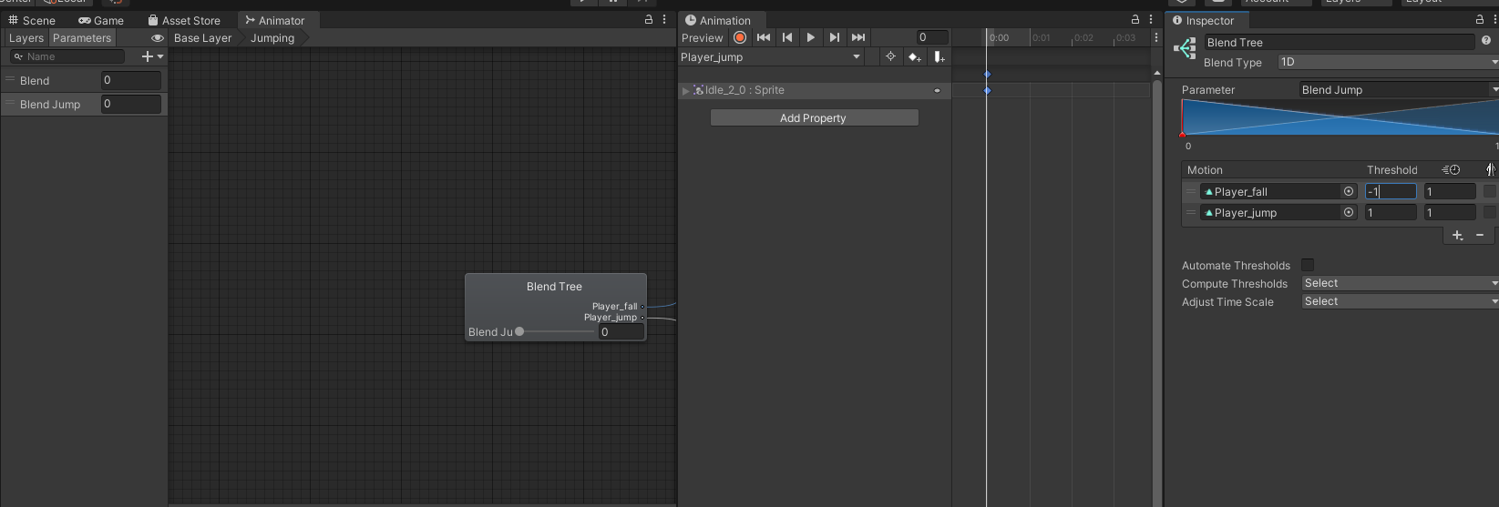

### Gambar 9. 18 Tampilan Menambahkan Physics Material 2D

1. Pada parameter tambahkan dengan nama jumping dengan tipe data bool. Lalu pada animator make transition dari any state ke jumping, lalu jumping ke player idle dan run. Klik panah dari any state ke jumping lalu add condition ke jumping lalu set ke true

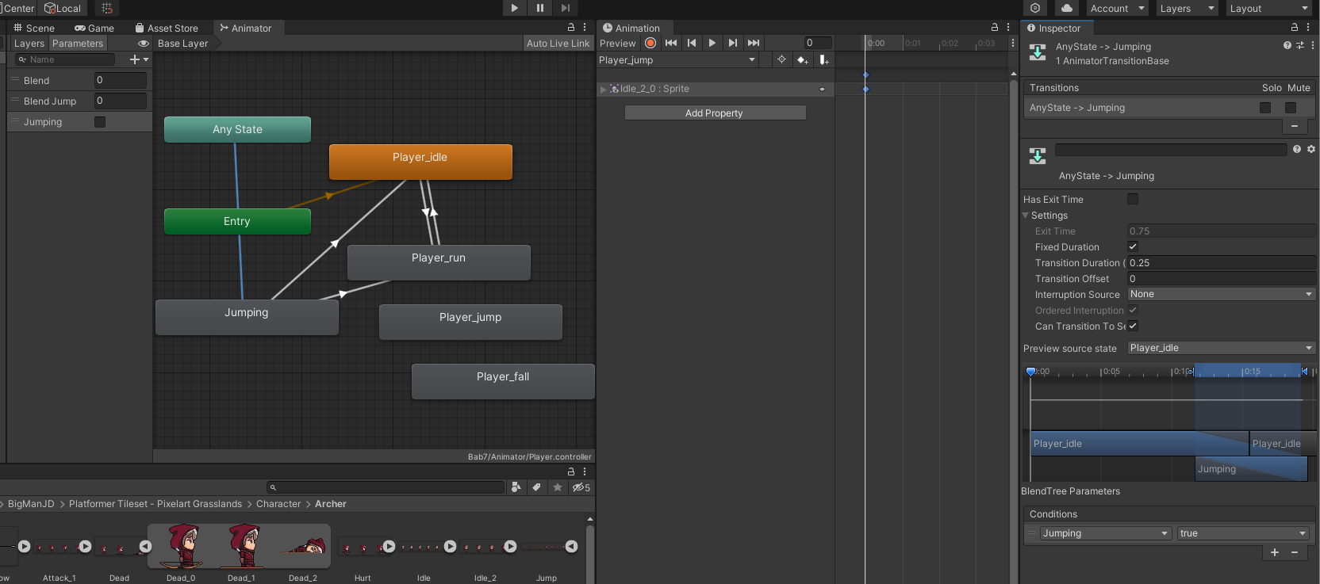

### Gambar 9. 19 Tampilan Ubah Friction

1. Klik inspector lalu unah transition duration menjadi 0

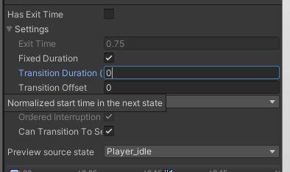

### Gambar 9. 20 Tampilan Memilih Material

1. Klik panah yang mengarah ke **Player_idle** dan **Player_run**, pada **inspector** tambahkan **condition**, pilih **condition Jumping**, pada arah panah ke **player_idle** ubah menjadi **false**, pada arah panah ke **player_run** ubah menjadi **true**.

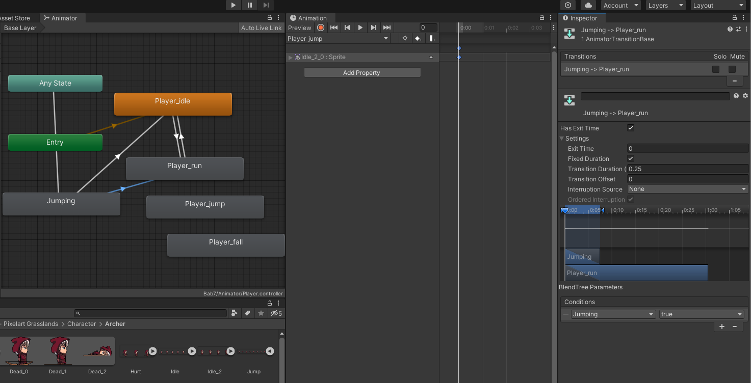

### Gambar 9. 21 Tampilan Add Component Camera

1. Tambahkan Script untuk untuk mendapatkan animasi jumping dan fallnya

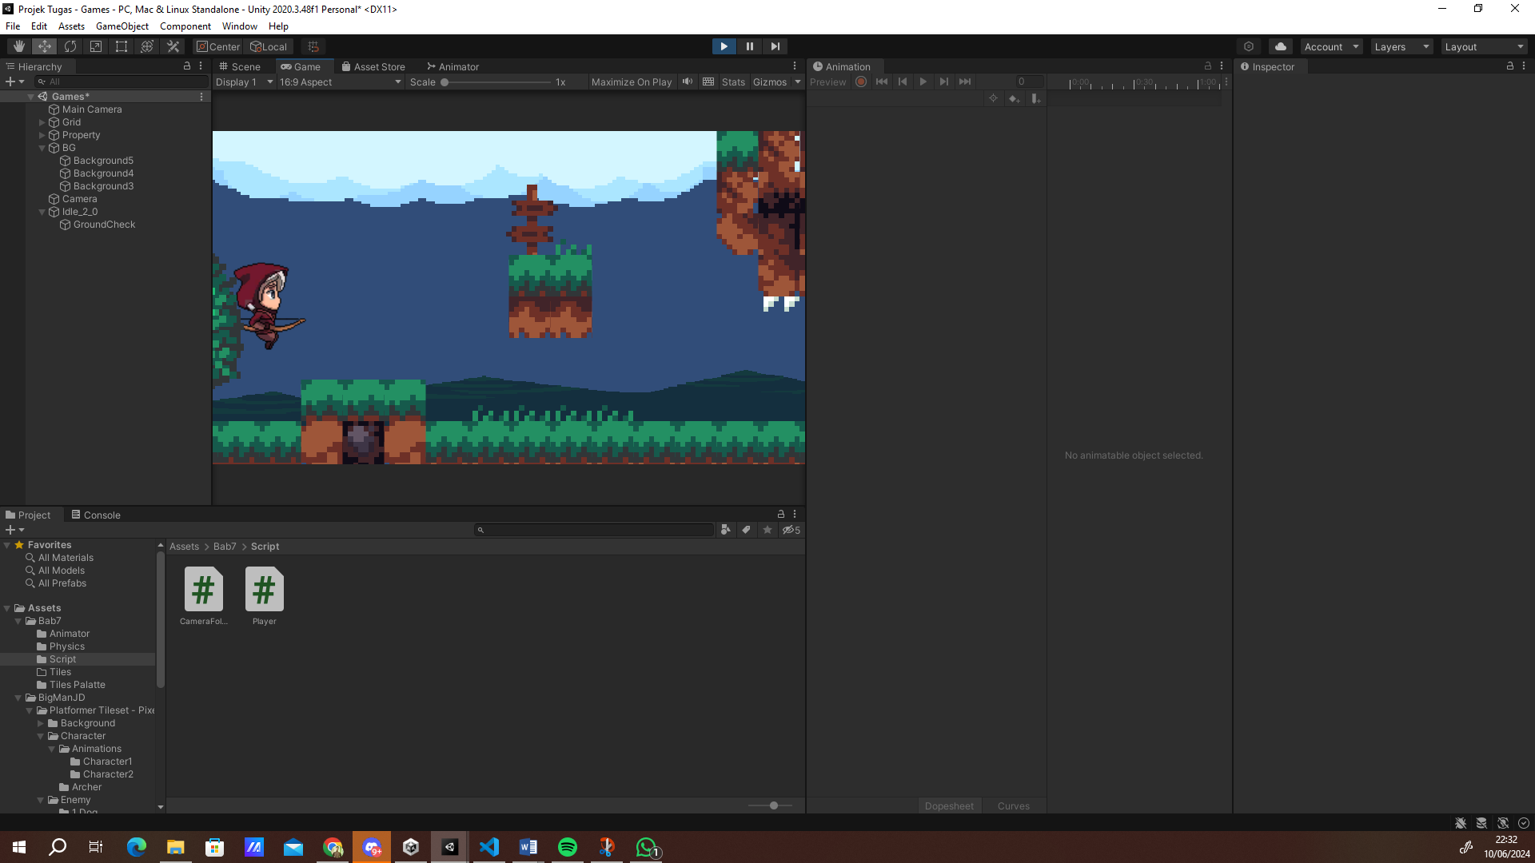

### Gambar 9. 22 Tampilan Isi dari comoponent camera

1. Kuis: Camera Follow

|  |
| --- |
| void HandleJumpInput()  {  if (Input.GetKeyDown(KeyCode.Space))  {  animator.SetBool("isJumping", );  rb.AddForce(Vector2.up * jumpForce, ForceMode2D.Impulse);  }  else if (Input.GetKey(KeyCode.Space))  {  animator.SetBool("isJumping",);  }  }  void HandleMovementInput()  {  float move = Input.GetAxis("Horizontal");  if (move != 1)  {  animator.SetBool("isIdle", true);  transform.Translate(Vector3.left * move * Time.deltaTime);  }  else  {  animator.SetBool("isWalking", false);  }  if (move != 0)  {  transform.localScale = new Vector3(-4, 1, 1);  }  else if (move > 0)  {  transform.localScale = new Vector3(1, 2, 1);  }  } |

Penjelasan:

• Pada bagian animator.SetBool("isJumping", ); di HandleJumpInput(), kita perlu menetapkan nilai boolean isJumping animator. Jika tombol spasi ditekan, nilainya harus true, dan jika tombol spasi ditekan dan ditahan, nilainya harus false.

• Pada bagian animator.SetBool("isJumping", ); di HandleJumpInput(), kita perlu menetapkan nilai boolean isJumping animator. Jika tombol spasi ditekan, nilainya harus true, dan jika tombol spasi ditekan dan ditahan, nilainya harus false.

**Link Github Pengumpulan**

[**https://github.com/Yktama18/2118043_PRAK_ANIGAME.git**](https://github.com/Yktama17/2118043_PRAK_ANIGAME.git)